PRETENDENTA PIETEIKUMS
Nosaukums
Reģistrācijas numurs
Kontaktinformācija (e-pasts, tālruņa numurs, adrese)
TEHNISKĀ SPECIFIKĀCIJA UN TEHNISKAIS PIEDĀVĀJUMS
Formas tērpu priekšmetu (flīsa jakas, vissezonas cimdu, cepures/galvas kakla apsējs)

Ievads
Šajā dokumentā ir formulēti vispārīgie nosacījumi, kas jāievēro, piegādājot darinātos uniformas (apģērba), veļas un papildinošos priekšmetus, kas pilnīgi vai daļēji gatavoti no dažādšķiedru tekstilmateriāliem.
Lai mazinātu zaudējumus, ko apģērbu producētājiem un tirgotājiem rada gatavo apģērbu preču reklamācijas un līdz ar to arī valkājamībai vai konfekcējamībai neatbilstošo retūrpreču atpakaļ nosūtīšana, Eiropas apģērbu rūpniecības asociācija (A.E.I.H. – Association Europeenne des Industies de l’Habillement) jau 1996. gadā apstiprināja, bet jaundibinātā Eiroteksa (EUROTEX) apģērbu tehniskā komisija (Commission technique Habillement) 1998. gadā pārapstiprināja savulaik par Eiropas apģērbu asociāciju sauktās tehniskās komitejas (ECLA – European Clothing Association Technical Committee) 1994. gadā izstrādātos “Ieteikumus par apģērbiem lietojamo tekstildrānu raksturotāju atbilstību valkājamībai”. Šie ieteikumi izriet no vispārinātām tehniskām prasībām, kādas apģērbu materiālu konfekcējamībai un valkājamībai izvirza to pārstrādātāju un patērētāju prečziniskā un patēriņziniskā pieredze, nevis no priekšrakstiem, ar kuriem mēdz formulēt lielākoties pašu tekstilmateriālu pārstrādājamības parametrus. Respektējot patērētāju tiesību aizsardzības likumā noteiktās “pienācīgās” kvalitātes prasījumu, atbilstoši attiecīgo ģērbu 11 veidu valkājamības atšķirīgajiem apstākļiem tika specificētas tekstildrānām izvirzāmās minimālās prasības, kas ir arī gatavo apģērbu “pienācīgās” kvalitātes komponente. Kaut gan prečvedības praksē materiālu izvēle ir atkarīga no daudziem komercdarbības faktoriem, īpaši no izskata, mākslinieciskā izteiksmīguma, cenu un piegādes faktoriem, tomēr uzskata, ka šo netehnisko faktoru aktualitāte nav attaisnojums, lai piegādātāji izvairītos no tekstildrānu valkājamībai nepieciešamo, minimālo tehnisko prasību ievērošanas. Valkājamības un konfekcējamības minimālās prasības ir izgūstamas minētajos ieteikumos un ievērotas aprakstos, kur tas iespējams. Šos ECLA rādītājus, kas raksturo apģērbu tekstildrānu atbilstību valkājamībai, pieņem par tekstiliju un apģērbu producētājus saistošiem noteikumiem. Šī dokumenta ikviena sadaļa ir attiecināma uz atsevišķi numurēto uniformas daļu aprakstiem un tehniskajām specifikācijām, nenumurētajās sadaļās dotā informācija ir pārbaudāma un saistoša, kur tas ir iespējams. Piegādātājam ir pienākums pieturēties pie labās prakses un preču kvalitātes nodrošināšanas prasību ievērošanas atbilstoši specifikācijā un ieteikumos noteiktajam.
Ja piegādātāja materiāls ir pamatojami atbilstošāks par prasībās noteikto vai, pārsniedzot svarīgākās prasības, nesasniedz mazāk svarīgas vai attiecīgajam specifikācijas priekšmetam maznozīmīgas prasības, tad pastāv iespēja aizstāt prasīto materiālu ar tādu, kas saskaņots ar pasūtītāju.
1.daļa “Flīsa jaka”
Tehniskais zīmējums
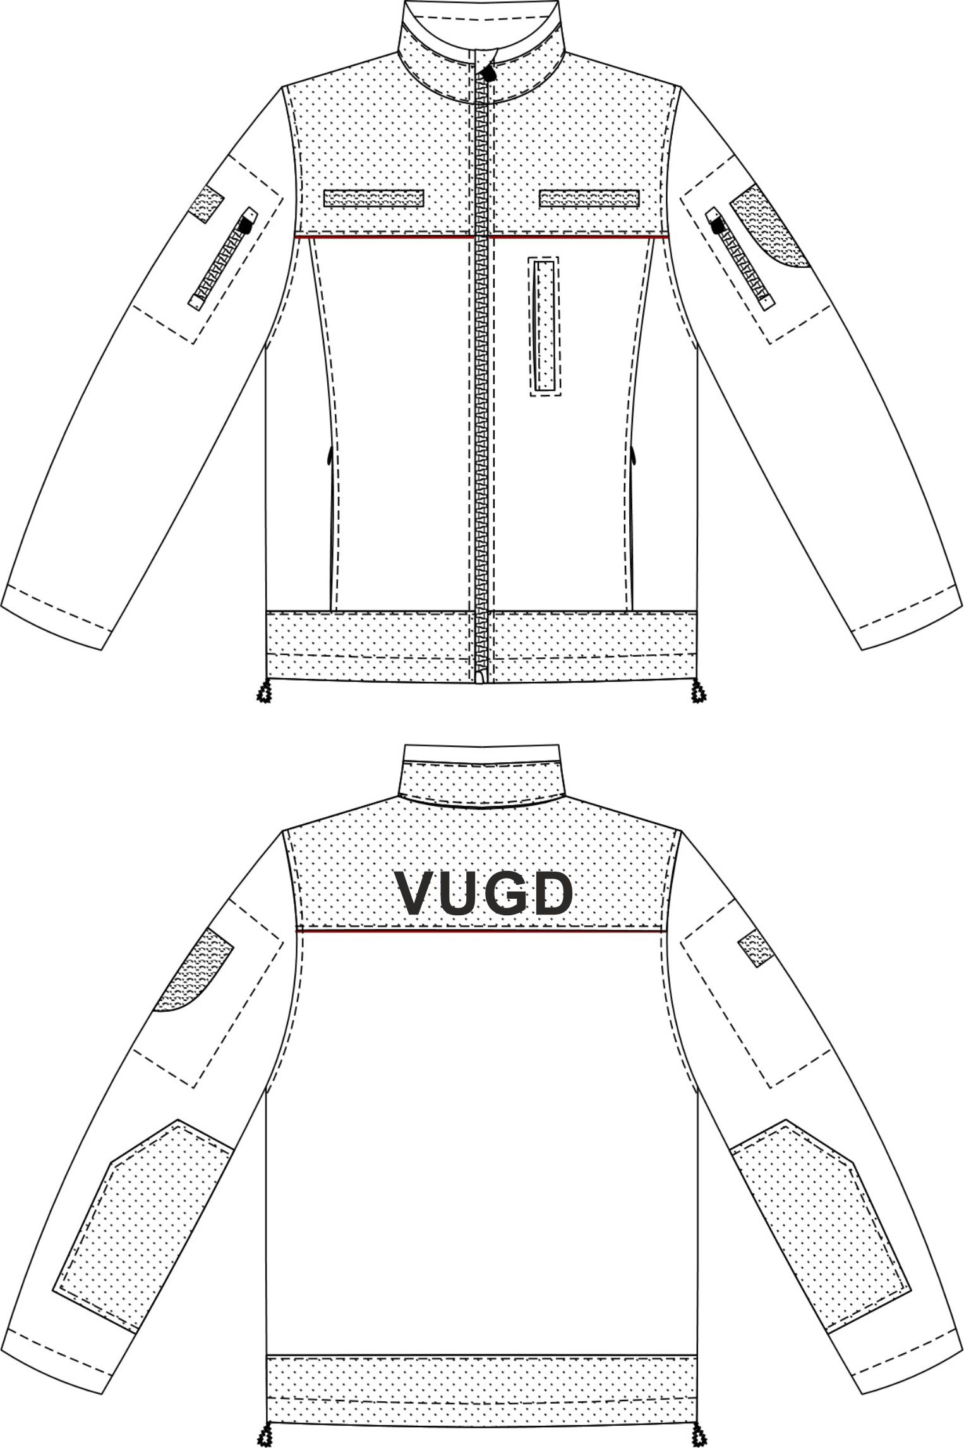

Apraksts
Taisnstāva ķīmisko šķiedru uzkārstas trikotāžas drānas (flīsa) jaka ar dažādšķiedru auduma virskārtas detaļām palielinātas slodzes vietās. 106-114/172-180 izmēra jakas garums pa mugurdaļas vidu (bez apkakles) 78 cm, pusperimetrs parocē aizdarītai jakai 58 cm, pleca vīles garums 16 cm, piedurknes garums 66 cm, piedurknes pusperimetrs parocē 23 cm, piedurknes pusperimetrs dūrgalā 14 cm, apkakles iešūšanas vīles garums 54 cm.
Jakai ir rocēs gludi iešūtas vienvīles piedurknes, 8 cm augsta stāvapkakle un centrālā dalāmā divslīdņu rāvējslēdzēja aizdare. Jakas aizdares 3 cm platā atmala ar dažādšķiedru auduma zematmalu piešūta labās puspriekšdaļas priekšmalai, un tās noapaļotais augšgals aplocīts ap rāvējslēdzēja lenti 3 cm posmā, veidojot slēpni rāvējslēdzēja slīdnim. Rāvējslēdzēja lentes malas (labajai puspriekšdaļai kopā ar atmalas griezummalu) apmalotas 0,5 cm platumā ar trikotāžas lenti.
Puspriekšdaļām piešūtas dubultas horizontālas plecu atdaļas ar dažādšķiedru auduma virskārtu, to augstums priekšdaļas vidū pie aizdares rāvējslēdzēja ir 8 cm. Mugurdaļas horizontālās atdaļas augstums vidū ir 15 cm. Atdaļu piešūšanas vīlēs iestrādāts karmīnsarkanas krāsas lentes 0,25 cm iemalojums. 2 cm virs atdaļas vīles sudraba krāsas horizontāls uzraksts VUGD. Uzraksts var būt uzputināts vai veikts termopārneses drukā, tā atstarošanās līmenim jāatbilst EN ISO 20471 minimālajām prasībām.
Abām puspriekšdaļu atdaļām 7 cm no priekšdaļas centra un 2 cm uz augšu no vīles horizontāli uzšūtas 13,5 cm garas 3,3 cm platas līpcilpiņu lentes strēmeles atšķirības zīmju piestiprināšanai. Līpslēdžu augstums (abu detaļu slēgumā) nepārsniedz 2 mm.
2 cm no atdaļu vīles iesāna gala un 18 cm (krūšu un lejasmalas līmeni) no priekšmalām puspriekšdaļām piešūtas sāndaļas. Abās iesānvīlēs 14 cm no lejasmalas iestrādātas sānkabatas ar 18 cm rāvējslēdzēja aizdari. Kabatu maisiņi šūti no tīkliņveida (perforētas) trikotāžas. Kabatas maisiņu abas kārtas priekšmalā, sānu un lejasmalās ir iešūtas vīlēs, to augšmalas vīle jakas iekšpusē ir vaļīga, veidojot iekškabatas atveri.
Kreisajā puspriekšdaļā 5 cm no atdaļas vīles un 4 cm no priekšmalas paralēli tai iestrādāta (2 x 14) cm līstītes kabata ar rāvējslēdzēja aizdari. Līstītes virskārta šūta no dažādšķiedru auduma, apakškārta no flīsa, bet kabatas maisiņi no tīkliņveida trikotāžas. Kabatas maisiņa augstums ir 22 cm, tā abas kārtas priekšmalā, sānu un augšmalā ir iešūtas vīlēs, bet lejasmalas vīle jakas iekšpusē ir vaļīga.
6 cm augstā dažādšķiedru auduma virsapkakle pa augšmalu uzšūta 10 cm augstajai flīsa zemapkaklei tā, lai veidotos 8 cm augsta stāvapkakle ar 2 cm flīsa apmalojumu no virsapkales puses.
Priekšdaļas un mugurdaļas lejasmalai 10 cm augstumā uzšūta dažādšķiedru auduma strēmele, abas kārtas nolocītas 2,5 cm platumā uz jakas iekšpusi un atšūtas ar 6–8 mm šauru divlīniju segumdūriena plakanšuvi. Lejasmalas nolocījuma dobajā tunelī ievērta un galos nostiprināta 0,25 cm Ø apaļa elastīgā gumijotā aukla, kuras cilpas caur gredzenatverēm nolocījumā virs sānu vīlēm izvērtas jakas iekšpusē un garuma regulēšanai izvērtas caur plastmasas fiksatoriem, kurus piestiprina ar lejasmalas nolocījumā iešūtām vīlē iešūtām ~1 cm platas austas lentes ~1,5 cm cilpiņām.
Piedurkņu elkoņu daļām 14 cm no dūrgaliem uzšūtas 23 cm augstas un 17 cm platas (nošķelts augšējais elkoņpuses stūris) dažādšķiedru auduma uzlikas. Piedurkņu plecgalos iestrādātas 18 cm rāvējslēdzēju kabatu atveres, (17 x 18) cm kabatas maisiņi no dažādšķiedru auduma ar slēgto nolocījumvīli gludi piešūti no piedurkņu iekšpuses. Kabatu novietojums nedrīkst ierobežot roku saliekšanu elkoņos. Piedurkņu dūrgali nolocīti 2,5 cm platumā un atšūti ar 6–8 mm šauru divlīniju segumdūriena plakanšuvi.
Kreisajai piedurknei kabatas daļā uzšūta līpslēdža cilpiņu sloksne VUGD emblēmas formā par 5 mm lielāku kā emblēmas gabarīti (augstumā un platumā). Labajai piedurknei kabatas daļā uzšūta līpcilpiņu detaļa LV karoga emblēmas formā par 5 mm lielāku kā emblēmas gabarīti (augstumā un platumā).
Izstrādājuma marķējuma lente iešūta jakas iekšpusē kakles piešuves vidū; marķējumā jānorāda ražotāja nosaukums, augumlielums, auduma šķiedru sastāvs, kopšanas noteikumi.

Izmēru sistēma
Izmēru skalu skatīt sadaļā pielikumā Nr.1 un lielumapzīmējumi (Plecģērbu izmēru sistēma). Augumlielumu sortimenta struktūras procentuālais sadalījums saskaņojams katras kārtējās sērijas piegādei, atbilstoši izmēru skalai.

Līpslēdžu piešūšana
Līpslēdzi nodrošina pasūtītājs. Piegādātājam tiks izsniegts nepieciešamais daudzums līpslēdža līpcilpiņu lentes (piegādātājs pieprasa un pasūtītājs izsniedz jau piegrieztas lentes daļas) Piegādātajam jāpiešuj (atbilstoši aprakstam) līpcilpiņu lentes strēmeles atšķirības zīmju un emblēmu piestiprināšanai.

Izmēru atbilstība
Visiem aprakstā norādītajiem raksturlielumiem pieļaujama 1 % kļūda, saglabājot izstrādājuma proporcijas. Nav pieļaujama viena raksturlieluma kļūda virs noteiktā un zem noteiktā izmēra.
Pretendents tehnisko piedāvājumu aizpilda detalizēti un precīzi. Ja pretendents tehniskajā piedāvājumā norādīs vārdus “nodrošināsim”, “jā”, “atbilst”, “piekrītam”, “apliecinām” vai tamlīdzīgi, izņemot vietas, kur tehniskajā specifikācijā tas ir noteikts, tad iepirkuma komisija piedāvājumu atzīs par neatbilstošu tehniskās specifikācijas prasībām un to tālāk nevērtēs.
Pretendents iesniedzot piedāvājumu apliecina, ka spēs nodrošināt aprakstā noteiktās prasības.

Gatavā izstrādājuma kontrolizmēru tabula.
Dokumentācijā iekļaujams kontrolmēru shematisks novietojums uz izstrādājuma (attēls) un kontrolmēru tabula katram augumlielumam. Pretendents aizpilda tabulu. Atbilstoši pielikumam Nr.1 mērījumi un lielumapzīmējumi.
 |  |  | Krūšu apkārtmērs |  | 74-82 | 82-90 | 90-98 | 98-106 | 106-114 | 114-122 | 122-130 | 130-138
Kontrolmērījums |  | Pielaide (cm) |  |  | 78 | 82 | 94 | 102 | 110 | 118 | 126 | 134
A | ½ perimetrs parocē | ± 1,0 |  |  | 42 | 44 | 50 | 54 | 58 | 62 | 66 | 70
B | ½ lejasmala | ± 1,0 |  |  | 41 | 43 | 49 | 53 | 57 | 61 | 65 | 69
E | ½ piedurkne | ± 1,0 |  |  | 19 | 20 | 21 | 22 | 23 | 24 | 25 | 26
F | ½ dūrgals | ± 1,0 |  |  | 12 | 12.5 | 13 | 13.5 | 14 | 14.5 | 15 | 15.5
 |  |  | Augums
C | Mugurdaļas garums  centrā  (bez apkakles) | ± 1,0 | 156-164 | 160 | 68 | 68 | 68 | 70 | 70 | 70 | 72 | 72
C | Mugurdaļas garums  centrā  (bez apkakles) | ± 1,0 | 164-172 | 168 | 72 | 72 | 72 | 74 | 74 | 74 | 76 | 76
C | Mugurdaļas garums  centrā  (bez apkakles) | ± 1,0 | 172-180 | 176 | 76 | 76 | 76 | 78 | 78 | 78 | 80 | 80
C | Mugurdaļas garums  centrā  (bez apkakles) | ± 1,0 | 180-188 | 184 | 80 | 80 | 80 | 82 | 82 | 82 | 84 | 84
C | Mugurdaļas garums  centrā  (bez apkakles) | ± 1,0 | 188-196 | 192 | 84 | 84 | 84 | 86 | 86 | 86 | 88 | 88
D | Pleca  un piedurknes  kopgarums | ± 1,0 | 156-164 | 160 | 72 | 73 | 74 | 75 | 76 | 77 | 78 | 79
D | Pleca  un piedurknes  kopgarums | ± 1,0 | 164-172 | 168 | 75 | 76 | 77 | 78 | 79 | 80 | 81 | 82
D | Pleca  un piedurknes  kopgarums | ± 1,0 | 172-180 | 176 | 78 | 79 | 80 | 81 | 82 | 83 | 84 | 85
D | Pleca  un piedurknes  kopgarums | ± 1,0 | 180-188 | 184 | 81 | 82 | 83 | 84 | 85 | 86 | 87 | 88
D | Pleca  un piedurknes  kopgarums | ± 1,0 | 188-196 | 192 | 84 | 85 | 86 | 87 | 88 | 89 | 90 | 91
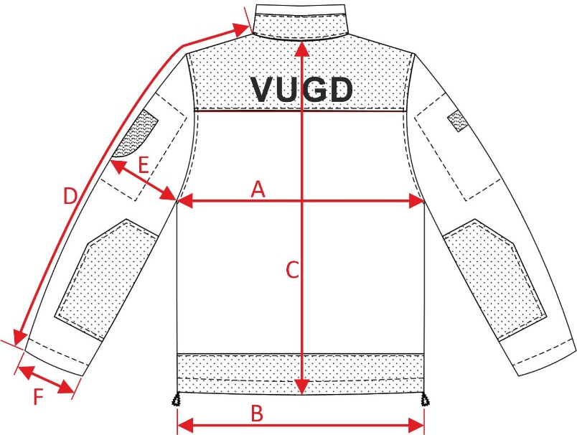

TEHNISKAIS PIEDĀVĀJUMS
Materiāli un palīgmateriāli
Nr. p. k. | Pasūtītāja tehniskās prasības/apraksts |  | Pretendenta tehniskais piedāvājums (aizpilda pretendents)
1. | Tekstilšķiedru sastāvs: | 100 % poliesters
2. | Drānas veids: | Abpuskārsta adījumdrāna (flīss)
3. | Pielietojums: | Pamatdrāna
4. | Krāsa: | Tumši pelēks
5. | Drānas svars g uz m²: | 260 ± 20 g/m²  LVS EN 12127:2001; ISO 3801

Minimālās prasības
Nr. p. k. | Pasūtītāja tehniskās prasības/apraksts |  |  |  | Pretendenta tehniskais piedāvājums (aizpilda pretendents)
2. | Parametri |  | Standarti | Minimālās prasības | Atbilstība standartam  (norādīt standartu, pēc kura testēts) | Atbilstība minimālajām prasībām  (norādīt testa vērtību)
2.1. | Drānas virsmas pilingsliecība pēc 7 000 cikliem | Nemazgāts | EN ISO 12945-2 | ≥4
2.2. | Drānas virsmas pilingsliecība pēc 7 000 cikliem | Pēc 1 mazgāšanas | EN ISO 12945-2 | ≥4
2.3. | Krāsnoturība mazgājot | Drānas krāsas izmaiņas: | EN ISO 105-C06, C1S | ≥4
2.4. | Krāsnoturība mazgājot | Balta auduma sakrāsošanās: | EN ISO 105-C06, C1S | ≥4
2.5. | Krāsnoturība pret berzi | Sausā berze: | ISO 105-X12 | ≥4
2.6. | Krāsnoturība pret berzi | Mitrā berze: | ISO 105-X12 | ≥4
2.7. | Lineāro izmēru izmaiņas mazgājot un žāvējot | Šķēros (garenvirzienā) | ISO 5077 | ≤4 %
2.8. | Lineāro izmēru izmaiņas mazgājot un žāvējot | Audos (šķērsvirzienā) | ISO 5077 | ≤4 %

Nr. p. k. | Pasūtītāja tehniskās prasības/apraksts |  | Pretendenta tehniskais piedāvājums (aizpilda pretendents)
3.1. | Tekstilšķiedru sastāvs: | 90 % neilons, 10 % elastāns
3.2. | Drānas veids: | Austs
3.3. | Pielietojums: | Dažādšķiedru virskārta
3.4. | Krāsa: | Tumši pelēks
3.5 | Drānas svars g uz m²: | 230±20 g/m²  LVS EN 12127:2001; ISO 3801
Minimālās prasības
Nr. p. k. | Pasūtītāja tehniskās prasības/apraksts |  |  |  |  | Pretendenta tehniskais piedāvājums (aizpilda pretendents)
4. | Parametri |  | Standarti | Minimālās prasības |  | Atbilstība standartam  (norādīt standartu, pēc kura testēts) | Atbilstība minimālajām prasībām  (norādīt testa vērtību)
4.1. | Drānas virsmas pilingsliecība pēc 7 000 cikliem | Nemazgāts | EN ISO 12945-2 | ≥4
4.2. | Drānas virsmas pilingsliecība pēc 7 000 cikliem | Pēc 1 mazgāšanas | EN ISO 12945-2 | ≥4
4.3. | Krāsnoturība mazgājot | Drānas krāsas izmaiņas: | EN ISO 105-C06, C1S | ≥4
4.4. | Krāsnoturība mazgājot | Balta auduma sakrāsošanās: | EN ISO 105-C06, C1S | ≥4
4.5. | Krāsnoturība pret berzi | Sausā berze: | ISO 105-X12 | ≥4
4.6. | Krāsnoturība pret berzi | Mitrā berze: | ISO 105-X12 | ≥4
4.7. | Lineāro izmēru izmaiņas mazgājot un žāvējot | Šķēros (garenvirzienā) | ISO 5077 | ≤4 %
4.8. | Lineāro izmēru izmaiņas mazgājot un žāvējot | Audos (šķērsvirzienā) | ISO 5077 | ≤4 %
4.9. | Nodilumizturība pie spiediena 12 kPa |  | ISO 12947-2 |  | ≥40 000 cikli

Nr. p. k. | Pasūtītāja tehniskās prasības/apraksts |  | Pretendenta tehniskais piedāvājums (aizpilda pretendents)
5.1. | Tekstilšķiedru sastāvs: | 100 % poliesters
5.2. | Drānas veids: | garenadījumdrāna
5.3. | Pielietojums: | Kabatu maisiņu drāna
5.4. | Krāsa: | Tumši pelēks vai melna
5.5. | Drānas svars g uz m²: | 110 ± 20 g/m²  LVS EN 12127:2001; ISO 3801

Minimālās prasības
Nr. p. k. | Pasūtītāja tehniskās prasības/apraksts |  |  |  | Pretendenta tehniskais piedāvājums (aizpilda pretendents)
6. | Parametri |  | Standarti | Minimālās prasības | Atbilstība standartam  (norādīt standartu, pēc kura testēts) | Atbilstība minimālajām prasībām  (norādīt testa vērtību)
6.1. | Krāsnoturība mazgājot | Drānas krāsas izmaiņas: | EN ISO 105-C06, C1M | ≥4
6.2. | Krāsnoturība mazgājot | Balta auduma sakrāsošanās: | EN ISO 105-C06, C1M | ≥4
6.3. | Lineāro izmēru izmaiņas mazgājot un žāvējot | garenvirzienā | ISO 5077 | ≤4 %
6.4. | Lineāro izmēru izmaiņas mazgājot un žāvējot | šķērsvirzienā | ISO 5077 | ≤4 %
6.5. | Nodilumizturība pie spiediena 12 kPa |  | ISO 12947-2 | ≥40 000 cikli
Kopšanas prasībām jābūt iekļautām atbilstoši materiālu īpašībām un jāatbilst labajai praksei un
saistošā standarta rekomendācijām.
Papildu prasības.
Nr. p.k. | Pasūtītāja tehniskās prasības/apraksts |  | Pretendenta tehniskais piedāvājums (aizpilda pretendents)
7.1 | Piegādes termiņš ne ilgāk kā 90 dienas no pasūtījuma veikšanas dienas | Pasūtot pēc pretendenta iesniegtajiem preces izmēriem
7.2. |  | Individuālā šūšana
7.3. | Garantija | Ne mazāk kā 24 mēneši no piegādes brīža
7.4. | Iepakojums | Precei jābūt jaunai, nelietotai, katra prece iepakota atsevišķi

2.daļa: “Vissezonas cimdi”

Tehniskais zīmējums
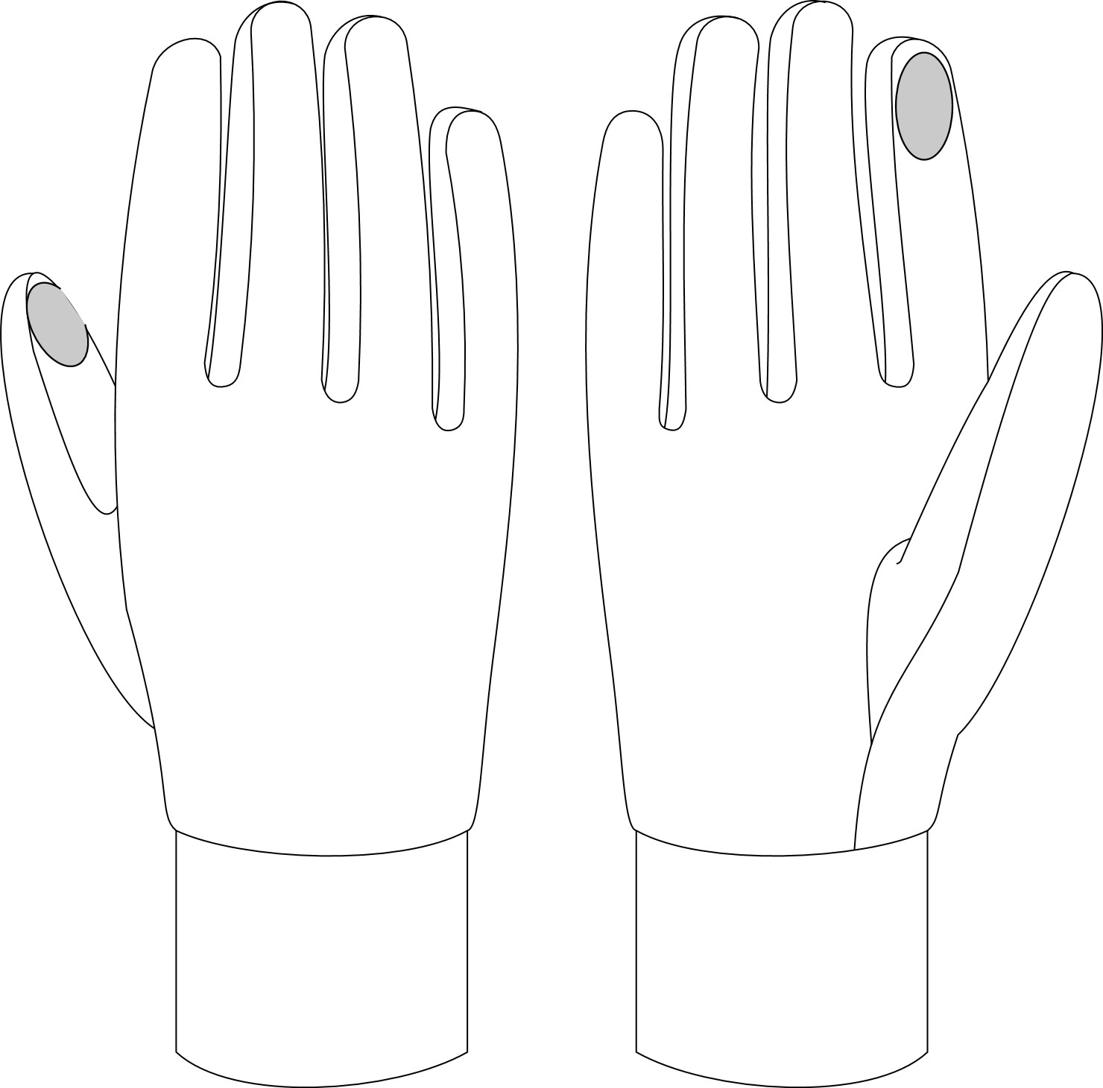

Apraksts
Piecu pirkstu cimdi ar elastīgu, piekļāvīgu 5 cm garu dubultu aproci; pirkstaiņi šūti no divām pamatdetaļām (plaukstas virsmas un delnas daļas). Starp abām pamatdetaļām pa sānu un pirkstu starpu kontūrām iešūta strēmele, delnas daļā atsevišķi piegriezta īkšķa detaļa. Pirkstaiņi šūti no abpusēji uzkārstas trikotāžas drānas ar elektrovadoša diega izšuvumu īkšķa un rādītājpirksta detaļu galos (posmā, kas nosedz minēto pirkstu naga falangu) plaukstas pusē, izšuvums nodrošina reakciju uz pieskārieniem viedierīču ekrāniem (touch screen).
Izstrādājuma marķējumā tiek norādīts izmērs, drānas šķiedru sastāvs, kopšanas noteikumi.
Detaļas savienotas ar 2 mm šauru vīli šuvi, kas ir pietiekami elastīga, lai nodrošinātu cimdu kalpošanu atbilstoši to mērķim.
Cimdu taktilās, kopjamības, izmēru stabilitātes, fizikāli mehāniskās ilgizturības un krāsojuma noturības īpašības atbilst pienācīgās kvalitātes līmenim visu paredzēto valkāšanas ilgumu.

Izmēru sistēma
Lielums | Plaukstas apkārtmērs [cm] | Plaukstas garums [cm]
S | 15 – 19 | 16 – 17
M | 20 – 23 | 18 – 19
L | 24 – 28 | 20 – 21
XL | 29 – 33 | 22 – 23

Materiāli un palīgmateriāli
Nr. p. k. | Pasūtītāja tehniskās prasības/apraksts |  | Pretendenta tehniskais piedāvājums (aizpilda pretendents)
1. | Tekstilšķiedru sastāvs: | 100 % poliesters
2. | Drānas veids: | Abpuskārsta adījumdrāna (flīss)
3. | Pielietojums: | Pamatdrāna
4. | Krāsa: | Tumši pelēks vai melns
5. | Drānas svars g uz m²: | 220 ± 40 g/m²  LVS EN 12127:2001; ISO 3801

Minimālās prasības
Nr. p. k. | Pasūtītāja tehniskās prasības/apraksts |  |  |  | Pretendenta tehniskais piedāvājums (aizpilda pretendents)
2. | Parametri |  | Standarti | Minimālās prasības | Atbilstība standartam  (norādīt standartu, pēc kura testēts) | Atbilstība minimālajām prasībām  (norādīt testa vērtību)
2.1. | Gaisa caurlaidība pie spiediena 100 Pa |  | EN ISO 9237 | ≥550 mm/s
2.2. | Drānas virsmas pilingsliecība pēc 7 000 cikliem | Nemazgāts | EN ISO 12945-2 | ≥4
2.3. | Drānas virsmas pilingsliecība pēc 7 000 cikliem | Pēc 1 mazgāšanas | EN ISO 12945-2 | ≥4
2.4. | Krāsnoturība mazgājot | Drānas krāsas izmaiņas: | EN ISO 105-C06, C1S | ≥4
2.5. | Krāsnoturība mazgājot | Balta auduma sakrāsošanās: | EN ISO 105-C06, C1S | ≥4
2.6. | Krāsnoturība pret berzi | Sausā berze: | ISO 105-X12 | ≥4
2.7. | Krāsnoturība pret berzi | Mitrā berze: | ISO 105-X12 | ≥4
2.8. | Lineāro izmēru izmaiņas mazgājot un žāvējot | Šķēros (garenvirzienā) | ISO 5077 | ≤4 %
2.9. | Lineāro izmēru izmaiņas mazgājot un žāvējot | Audos (šķērsvirzienā) | ISO 5077 | ≤4 %
Kopšanas prasības ir iekļautas atbilstoši materiālu īpašībām un atbilst labajai praksei un saistošā standarta rekomendācijām.

Mazgāt 40°C – nebalināt – nežāvēt veļas mašīnā – negludināt – netīrīt ķīmiski

3.daļa: “Cepure galvas/kakla apsējs”
Tehniskais zīmējums
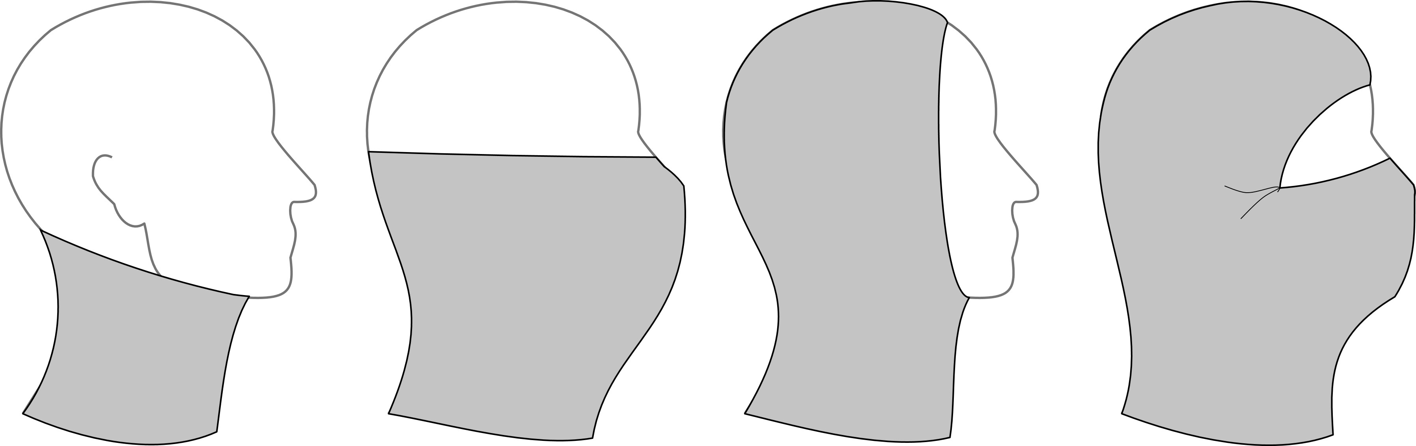

Apraksts
Apaļadīts vienpuskārsts adījumdrānas galvas/kakla apsējs. Apsēja perimetrs atbilstīgs galvas apkārtmēram 54-60, augstums 50 cm.
Izmēru atbilstība
Visiem aprakstā norādītajiem raksturlielumiem pieļaujama 1 % kļūda, saglabājot izstrādājuma proporcijas. Nav pieļaujama viena raksturlieluma kļūda virs noteiktā un zem noteiktā izmēra.
Pretendents tehnisko piedāvājumu aizpilda detalizēti un precīzi. Ja pretendents tehniskajā piedāvājumā norādīs vārdus “nodrošināsim”, “jā”, “atbilst”, “piekrītam”, “apliecinām” vai tamlīdzīgi, izņemot vietas, kur tehniskajā specifikācijā tas ir noteikts, tad iepirkuma komisija piedāvājumu atzīs par neatbilstošu tehniskās specifikācijas prasībām un to tālāk nevērtēs.
Pretendents iesniedzot piedāvājumu apliecina, ka spēs nodrošināt aprakstā noteiktās prasības.

Izmēru sistēma
Izmēri - koplieluma (viena izmēra).

Gatavā izstrādājuma kontrolizmēru tabula
Apzīmējums | Mērījums | Vērtība (cm)
A | Apsēja pusperimetrs (cm) | 25
B | Apsēja augstums (cm) | 50

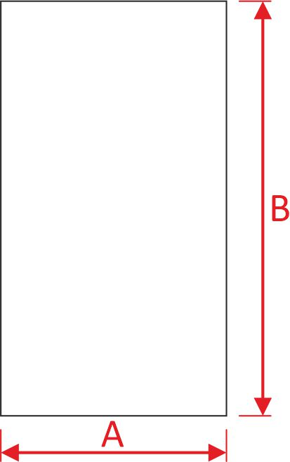
Materiāli un palīgmateriāli
Nr. p. k. | Pasūtītāja tehniskās prasības/apraksts |  | Pretendenta tehniskais piedāvājums (aizpilda pretendents)
1.1. | Tekstilšķiedru sastāvs: | 100% merino vilna
1.2. | Drānas veids: | Dubultadījums (double knit/pique)
1.3. | Pielietojums: | Pamatdrāna
1.4. | Krāsa: | Tumši sudrabpelēkā krāsā
1.5. | Drānas svars g uz m²: | 160 ± 10 g/m²  LVS EN 12127:2001; ISO 3801 vai ekvivalents

Minimālās prasības
Nr. p. k. | Pasūtītāja tehniskās prasības/apraksts |  |  |  | Pretendenta tehniskais piedāvājums (aizpilda pretendents)
2. | Parametri |  | Standarti | Minimālās prasības | Atbilstība standartam  (norādīt standartu, pēc kura testēts) | Atbilstība minimālajām prasībām  (norādīt testa vērtību)
2.1. | Krāsnoturība pret sviedriem (sārmains šķīdums) | Drānas krāsas izmaiņas: | ISO 105-E04 vai ekvivalents | ≥4
2.2. | Krāsnoturība pret sviedriem (sārmains šķīdums) | Balta auduma sakrāsošanās: | ISO 105-E04 vai ekvivalents | ≥4
2.3. | Krāsnoturība pret sviedriem (skābs šķīdums) | Drānas krāsas izmaiņas: | ISO 105-E04 vai ekvivalents | ≥4
2.4. | Krāsnoturība pret sviedriem (skābs šķīdums) | Balta auduma sakrāsošanās: | ISO 105-E04 vai ekvivalents | ≥4
2.5. | Krāsnoturība mazgājot | Drānas krāsas izmaiņas: | ISO 105-C06, C08, C09 vai ekvivalents | ≥4
2.6. | Krāsnoturība mazgājot | Balta auduma sakrāsošanās: | ISO 105-C06, C08, C09 vai ekvivalents | ≥4
2.7. | Krāsnoturība pret berzi | Sausā berze: | ISO 105-X12 vai ekvivalents | ≥4
2.8. | Krāsnoturība pret berzi | Mitrā berze: | ISO 105-X12 vai ekvivalents | ≥3
2.9. | Nodilumizturība pie spiediena 12 kPa |  | ISO 12947-2 vai ekvivalents | ≥1 500 cikli
2.10. | Pilingsliecība |  | ISO 12945-2 vai ekvivalents | Pēc 1000 cikliem – 4  Pēc 2000 cikliem – 4
2.11. | Lineāro izmēru izmaiņas mazgājot | Šķēros (garenvirzienā) | ISO 5077 vai ekvivalents | ≤4 %
2.12. | Lineāro izmēru izmaiņas mazgājot | Audos (šķērsvirzienā) | ISO 5077 vai ekvivalents | ≤4 %
2.13. | Izmēru izmaiņas žāvējot |  | ISO 3175-1 vai ekvivalents | ≤3 %
2.14. | Gaisa caurlaidība (50 Pa) |  | ISO 9237 vai ekvivalents | 360 ± 30 mm/s
2.15. | Elastīgums | Šķēros (garenvirzienā) | ISO 20932 vai ekvivalents | ≥50 %
2.16. | Elastīgums | Audos (šķērsvirzienā) | ISO 20932 vai ekvivalents | ≥50 %
2.17. | Pieļaujamā paliekošā deformācija | Šķēros (garenvirzienā) | ISO 13934-1 vai ekvivalents | ≤2 %
2.18. | Pieļaujamā paliekošā deformācija | Audos (šķērsvirzienā) | ISO 13934-1 vai ekvivalents | ≤2 %
Kopšanas prasībām jābūt iekļautām atbilstoši materiālu īpašībām un jāatbilst labajai praksei un saistošā standarta rekomendācijām.

Papildu prasības.
Nr. p.k. | Pasūtītāja tehniskās prasības/apraksts |  | Pretendenta tehniskais piedāvājums (aizpilda pretendents)
3.1 | Piegādes termiņš | ne ilgāk kā 120 dienas no pasūtījuma veikšanas dienas | ne ilgāk kā 120 dienas no pasūtījuma veikšanas dienas
3.2. | Garantija | Ne mazāk kā 24 mēneši no piegādes brīža | 24 mēneši no piegādes brīža
3.3. | Iepakojums | Precei jābūt jaunai, nelietotai, katra prece iepakota atsevišķi | Prece jauna, nelietota, katra prece iepakota atsevišķi

Pielikums Nr.1

Mērījumi un lielumapzīmējumi
Vadmēru apkopojums
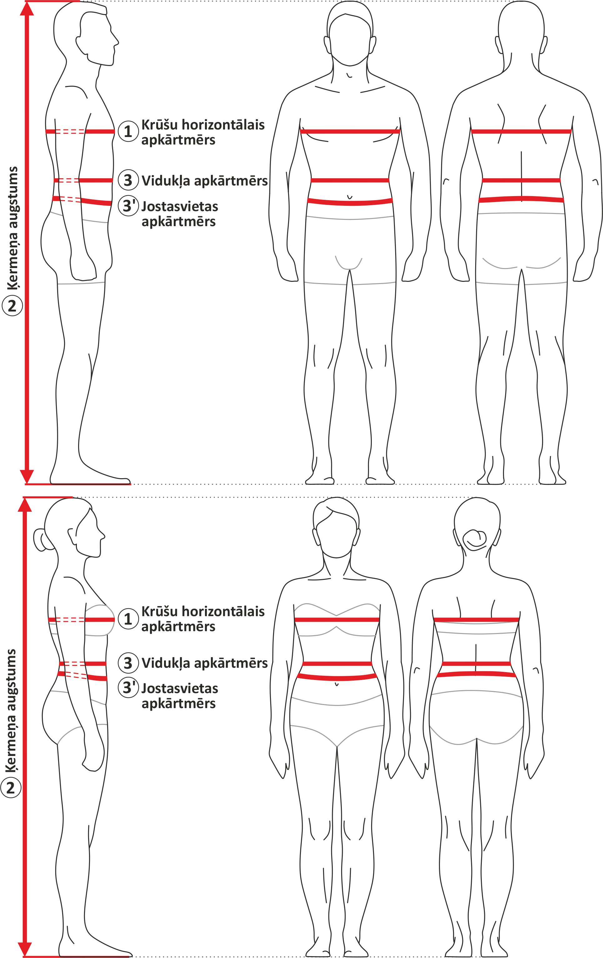 |  |  |  |  | 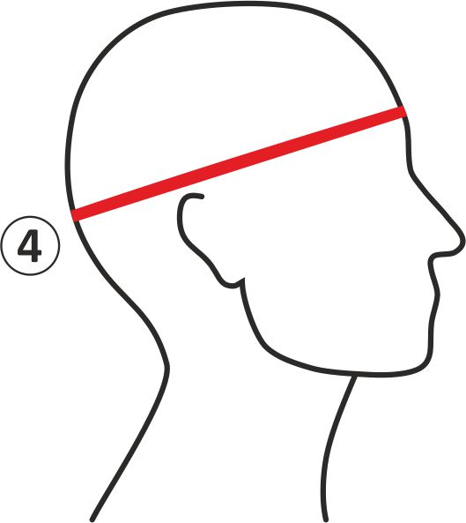
 |  |  |  |  | 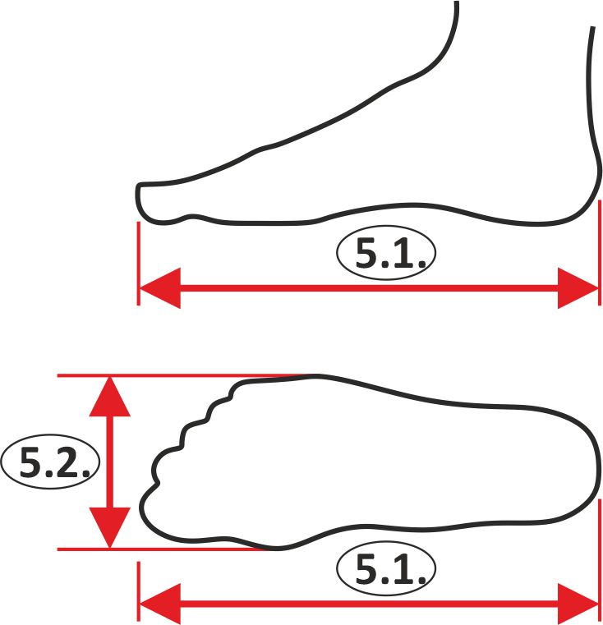
 |  |  |  |  | 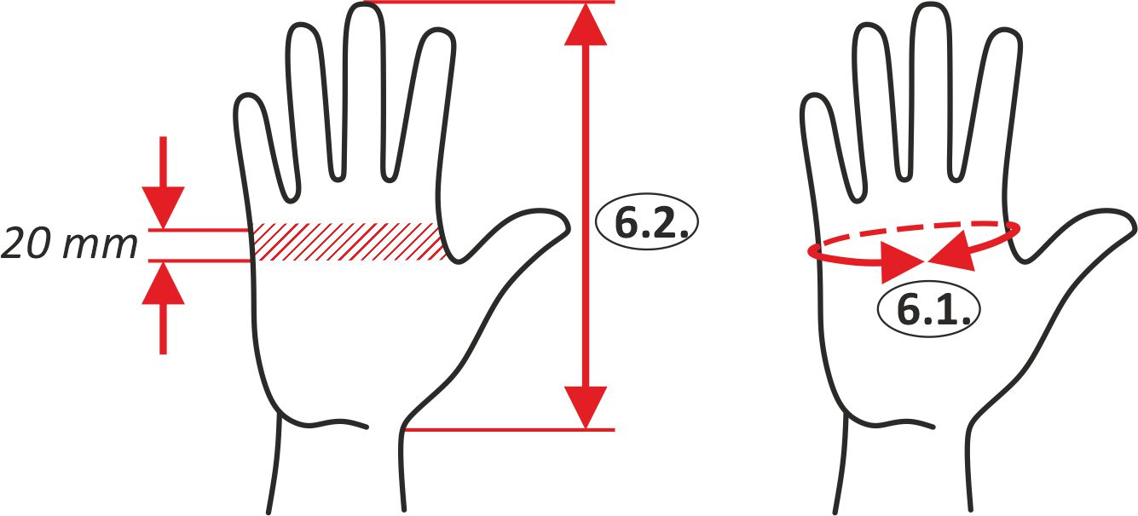
 | Krūšu horizontālais apkārtmērs | Krūšapjoma mērījums ar mērlenti, tai horizontāli aptverot rumpi (vidumu) krūšgalu līmenī.
 | Ķermeņa augstums | Vertikālais projekcijattālums no pēdapakšu (plantārā) līmeņa līdz galvvirsas punktam.
 | Vidukļa apkārtmērs | Ar mērlenti noņemamais rumpja (viduma) perimetra mērījums vidukļa līmeņa horizontālajā plaknē, dažkārt rumpja (viduma) tievākā vieta.
3’. | Jostasvietas apkārtmērs | Jostasvietas mērījuma novietojums – reālais bikšu piejostas novietojums (lentes novietojums var nebūt horizontāls).
 | Galvaskausa apkārtmērs | Galvaskausa perimetra mērījums, kas nosakāms, ar mērlenti aptverot galvu pieres daļā tieši virs uzacu lokiem (arcus superciliaris) un pakauša daļā pāri vistālāk izvirzītajam punktam.
 | Pēdas mērījumi  ISO 9407:2019  Footwear sizing — Mondopoint system of sizing and marking | 5.1. | Pēdas  garums | Maksimālais horizontālais attālums no papēža aizmugures centra (papēža līknes maksimālais punkts) līdz visredzamākā pirksta galam, objektam stāvot un izlīdzinot svaru uz abām kājām, mērījums basām kājām vai plānas iešļūcenēs, kas būtiski neietekmē pēdas izmērus.
 |  | 5.2. | Pēdas  platums | Maksimālais horizontālais attālums starp pirmā un piektā pleznas kaula (Metatarsal) izvirzījumu punktiem. Mēra tādos pašos apstākļos kā pēdas garumu.
 | Plaukstas mērījumi  LVS EN ISO 21420:2020 Aizsargcimdi. Vispārīgas prasības un testa metodes |  | Plaukstas apkārtmērs | Apkārtmērs 20 mm no atstarpes starp īkšķi un rādītājpirkstu.
 |  |  | Plaukstas garums | Distance starp plaukstpamatu un vidējā pirksta galu.

Izmēru sistēma un apzīmējumi
Augumlielumu sortimenta struktūras procentuālais sadalījums saskaņojams katras kārtējās sērijas piegādei, atbilstoši izmēru skalai (skat. tabulu).
Citu lielumu sistematizācijas gadījumā – pievienot skaidrojumu un vērtības to saskaņojot ar pasūtītāju.

Pielikums Nr.2

Kopšanas prasības
Visiem izstrādājumiem pievienojamas kopšanas prasības atbilstoši ISO 3758:2024 Textiles — Care labelling code using symbols rekomendācijām. Prasības sastādāmas atbilstoši materiālu īpašībām (ražotāju rekomendācijām – vērtības vai testēšanas rezultāti) un apģērba īpašībām. Šis starptautiskais standarts attiecas uz visiem tekstilizstrādājumiem tādā formā, kādā tie tiek piegādāti galalietotājam.
Etiķetēs jāiekļauj visa simbolu sērija šādā secībā:

Mazgāšana | Balināšana | Žāvēšana | Gludināšana | Ķīmiskā tīrīšana

Ieteiktie kopšanas režīmi - simboli:
Mazgāšana | 
Balināšana
Žāvēšana | 
Gludināšana | 
Ķīmiskā tīrīšana | 
Etiķete ir aizpildāma tā, lai zem minētajiem marķējumiem paliktu pāri vismaz 1 cm plata tukšuma mala papilddatu ierakstiem. Ja par uniformas priekšmetu lietošanu un kopšanu jādod plašāki ieteikumi, kas nav izsakāmi ar kopjamības simboliem, tos var sniegt atsevišķā papildetiķetē.

Pielikums Nr.3
Krāsu sistēma
Atbilstoši aprakstam šajā sadaļā apkopotas lietotās krāsas un to kodi. Krāsu kodi atbilst norādītajām sistēmām. Visi kodi doti indikatīvi un krāsas ar pasūtītāju saskaņojamas paraugā.
 |  | 
Karmīnsarkans  Pantone 201 C  PANTONE 19-1558 TCX:Scarlet Smile  PANTONE 18-1645 TSX:Valient Red  RGB 157 34 53 | Balts  Pantone 000 C  PANTONE 11-0601 TCX:Bright White  PANTONE 11-4002 TSX:Powdered Sugar  RGB 255 255 255 | Zils  Pantone 2117 C  PANTONE 18-3949 TCX:Dazzling Blue  PANTONE 18-4063 TSX:Blue Tattoo  RGB 57 80 160
 |  | 
Tumši pelēks  Pantone 426 C  PANTONE 19-4007 TCX:Anthracite  PANTONE 19-3904 TSX:Char  RGB 40 40 45 | Tumšs sudrabpelēks  Pantone 4278 C  PANTONE 17-3911 TCX:Silver Filigree  PANTONE 17-0104 TSX:Rooftop  RGB 126 124 128 | Gaišs sudrabpelēks  Pantone 400 C  PANTONE 14-0000 TCX:Silver Gray  PANTONE 13-0402 TSX:Tortilla  RGB 197 191 184

Pielikums Nr.4
Kvalitātes prasības
Visi drānu paraugi saskaņojami ar pasūtītāju, to taktilie, organoleptiskie un fizikālie rādītāji saglabājami visa pasūtījuma izpildes laikā.
Ja paredzēts, ka apģērbos jāiešuj auduma papildetiķete ar attiecīgā augumlieluma apzīmējumu, tā jāiestrādā komerclentes pārlocītā iešuvuma veidā. Augumlieluma numuri tur jāieauž vai jāuzdrukā sarkanā vai melnā krāsā ar rakstzīmju augstumu, kas pārsniedz 4 mm.
Rāvējslēdzēji un līpslēdži virsdrānai pieskaņotā krāsā.
Garantijas prasības šuvumam, furnitūrai un palīgmateriāliem 2 gadi no piegādes brīža.
Jebkura uniformas sastāvdaļa nedrīkst saturēt kairinošas, kaitīgas un/vai kancerogēnas vielas.

Kvalitātes prasības šūšanai
Šuvumos nedrīkst rasties defekti: savilkumi vai caurcirtumi. Visu savienojošo šuvju galiem jābūt nostiprinātiem. Diegu gali nostiprināti un nogriezti. Visu atveru vai pavērumu vīļu gali jānostiprina ar šķērsām stipršuvēm (nostiprinājumiem). Dūrienu skaits 1 cm – 3,5 – 4 gab.
Šujamdiegi - Šuvumos nedrīkst rasties defekti: savilkumi vai caurcirtumi. Visu savienojošo šuvju galiem jābūt nostiprinātiem. Diegu gali nostiprināti un apgriezti. Visu atveru vai pavērumu vīļu gali jānostiprina ar šķērsām stipršuvēm.
Vīles - Sašuvumvīles – 0,8-1 cm, malu vīles – 0,6-0,7 cm. Vīles – gludas, līdzenas (bez uzturējumiem), bez spīdumiem no gludināšanas. Visām redzamajām griezummalām jābūt apdiegtām.
Visu izstrādājumu taktilajām, kopjamības, izmēru stabilitātes, fizikāli mehāniskās ilgizturības un krāsojuma noturības īpašībām jāatbilst pienācīgās kvalitātes līmenim visu paredzēto valkāšanas ilgumu.
Kvalitātes prasības šūjamdiegiem
Lietojami auduma ražotāja ieteiktie šujamdiegi. Jāiesniedz audumu ražotāja apstiprināts ieteikums. Ja šādu rekomendāciju nav, tad lieto šādus šujamdiegus:
- Virsapģērbam:
- Šūšanai – 100% poliestera stiegrotais šujamdiegs, 100 numurs
- Nošuvēm - 100% poliestera stiegrotais šujamdiegs, 100 numurs
- Apdiegšanai - 100% poliestera stiegrotais šujamdiegs, 180 numurs
Pārraušanas slodze: ne mazāk kā 19N slēgdūriena šuvēm, ne mazāk kā 9N cilpdūriena šuvēm. Krāsnoturība pret mazgāšanu (ISO 105C10:2007 C(3)): 3-4. Krāsnoturība pret gaismu (ISO 105-B02:2014): 3-4.
- Veļai un citiem līdzīgiem izstrādājumiem:
- Cilpdūrienu nosegumšuvēm un apdiegumšuvēm– teksturētie mikrošķiedru šujamdiegi, 100% poliesteris (vai 100% poliamīds) 120 numurs.
- Sašūšanas-apdiegšanas šuvēm adatās mikrofilamentu grodotie šujamdiegi, 100% poliesteris 120 numurs, cilpotājos - teksturētie mikrošķiedru šujamdiegi, 100% poliesteris (vai 100% poliamīds) 120 numurs.
- Slēgdūriena šuvēm – mikrofilamentu grodotie šujamdiegi, 100% poliesteris 120 numurs.
Pārraušanas slodze: ne mazāk kā 11N slēgdūriena šuvēm, ne mazāk kā 9N cilpdūriena šuvēm. Krāsnoturība pret mazgāšanu (ISO 105-C10:2007 C(3)): 3-4. Krāsnoturība pret gaismu (ISO 105-B02:2014): 3-4.

Pielikums Nr.5
Atšķirības zīmes.

VUGD emblēma atstarojošai uzdrukai
Ar atstarojošu sudraba krāsas pulveri uzputināta (vai, alternatīvi, uznesta ar termopārneses drukas tehnoloģijas vai sietspiedes metodi) astoņstaru emblēma (attālums starp staru galiem 8 cm), karoga baltās un karmīnsarkanās daļas, aplis, vairoga mala, grieķu krusta daļas un civilās aizsardzības zilā trijstūra zīme uzputinātas (vai, alternatīvi, uznesta ar termopārneses drukas tehnoloģijas vai sietspiedes metodi) ar neatstarojošu, atbilstošas krāsas pulveri.
IeM struktūras identifikācija

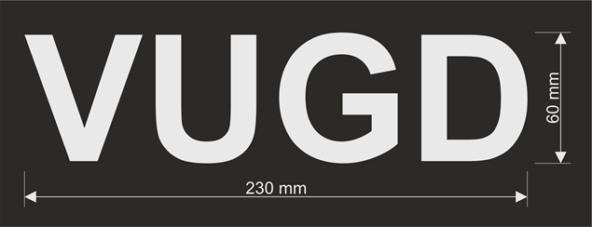

IeM struktūras identifikācija – ar sudraba krāsas atstarojošu pulveri horizontāli uznests ar termodruku uzraksts VUGD (skat. atbilstošās specifikācijas). Burtu augstums 60 mm, uzraksta platums 230 mm.

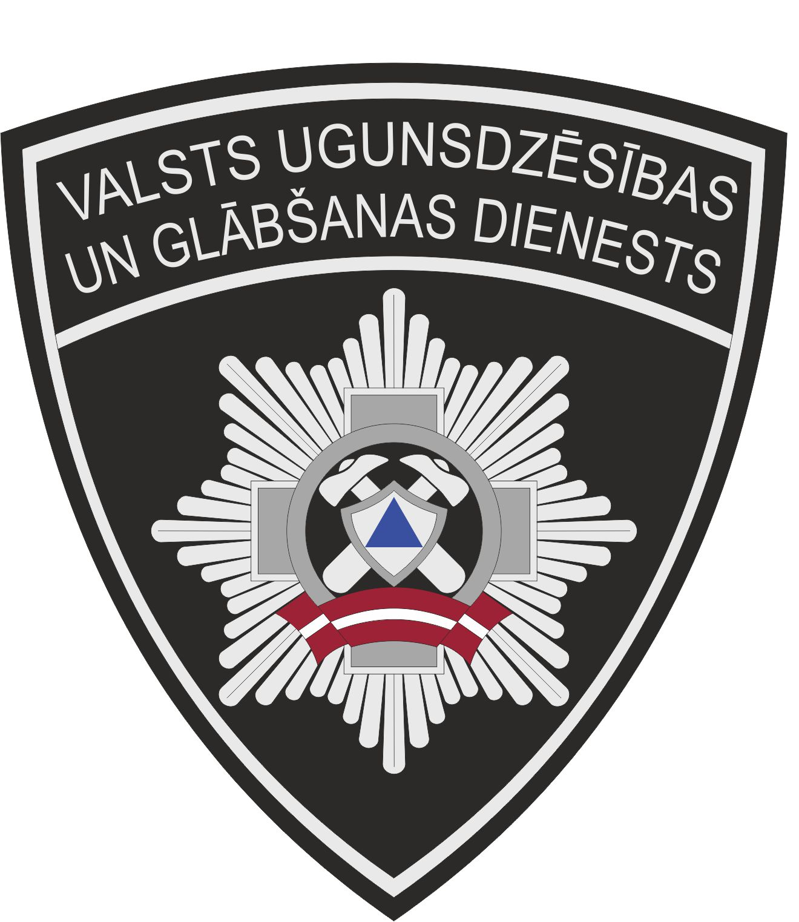 | 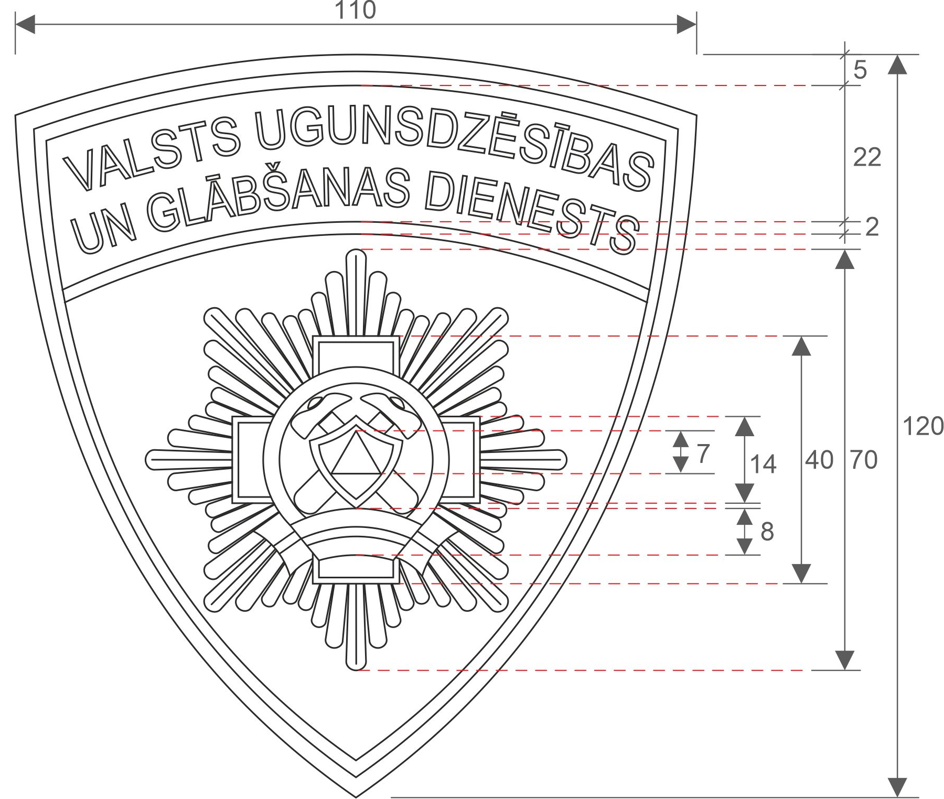
VUGD emblēmas attēlojums | VUGD emblēmas grafisks attēlojums un svarīgākie gabarīti (visi izmēri doti mm)

VUGD emblēma

Valsts ugunsdzēsības un glābšanas dienestam un Ugunsdrošības un civilās aizsardzības koledžai – vairogveida emblēma izgatavota no dublēta virsauduma, parametrus skatīties tabulā (materiāli un palīgmateriāli) ar 3mm drānas pamattoņa un 2mm sudraba (pelēku) kontūru uz drānas fona. Sudraba (pelēka) krāsa PANTONE 422C. Majora, pulkvežleitnanta, pulkveža parādes formas tērpam – vairogveida emblēma uz balta fona ar zeltītu kontūru un citiem atribūtiem (visi, kas aprakstā doti sudraba (pelēki), izņemot uzrakstu, kas ir karmīnsarkanā krāsā). Augšējā daļā uzraksts ar sudraba (pelēkiem) burtiem – "VALSTS UGUNSDZĒSĪBAS UN GLĀBŠANAS DIENESTS". Uzrakstu no emblēmas apakšējās daļas atdala 2 mm sudraba (pelēka) kontūra. Emblēmas apakšējās daļas (zem uzraksta) centrā izvietota sudraba (pelēka) astoņstaru zvaigzne – tālāko staru starpattālums 70mm. Zvaigznes centrā – tumša sudraba (pelēks) aplis, kura kontūra 3 mm plata, aiz kura malām redzamas tumša sudraba (pelēka) grieķu krusta simetriskas, vienādplatas (14mm) daļas. Apļa centrā uz sudraba (pelēku) krustotu cirvīšu fona izvietots vairogs (15 x 15 mm) ar sudraba (pelēkām) malām. Vairoga centrā uz sudraba (pelēka) fona izvietots vienādmalu trijstūris (malas garums 8 mm) zilā krāsā, krāsa PANTONE 2117C. Zem vairoga un cirvīšiem horizontāli puslokā uz leju izliekta sarkanbaltsarkana lente (karmīnsarkana – Latvijas karoga krāsās un proporcijās) ar pārlocītiem un izliekti grieztiem galiem (augstums centrā 8 mm). Latvijas karoga krāsas: karmīnsarkanā – PANTONE 201C, baltā – PANTONE 000C atbilstoši MK noteikumiem. Visus krāsu kodus skatīt sadaļā “Kvalitātes un šūšanas prasības”. Uzšuves augstums – 120 mm, platums – 110 mm, ieskaitot apmalojumu.

Latvijas karogs
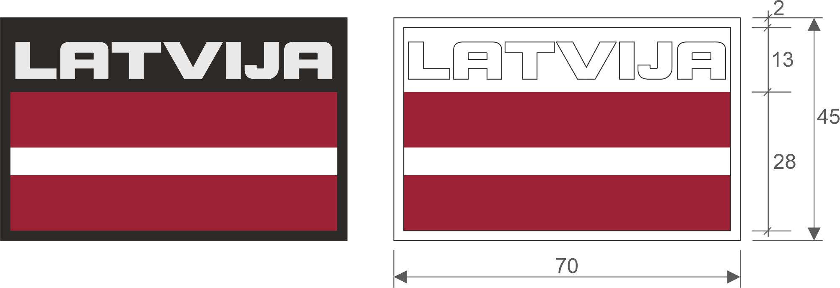
Uzšuve “Latvijas karogs” izgatavota no dublēta virsauduma, kas izmantots dežūruniformas (šī dokumenta 1.un 2.pozīcija) ar 3mm drānas pamattoņa kontūru uz drānas fona. Augšējā daļā uzraksts ar sudraba atstarojoša diega burtiem – "LATVIJA". Uzšuves apakšējā daļā (zem uzraksta) izšuvums Latvijas karoga krāsās un proporcijās (svītru attiecība 2:1:2, tas ir: 12 mm; 6 mm; 12 mm). Latvijas karoga krāsas: karmīnsarkanā – PANTONE 201C, baltā – PANTONE 000C atbilstoši MK noteikumiem. Visus krāsu kodus skatīt sadaļā “Kvalitātes un šūšanas prasības”. Uzšuves augstums – 45 mm, platums – 70 mm, ieskaitot apmalojumu.

Materiāli un palīgmateriāli
Nr. p. k. | Pasūtītāja tehniskās prasības/apraksts
1.1. | Tekstilšķiedru sastāvs: | 50 % kokvilna, 50% poliesters
1.2. | Drānas veids: | Rip-stop
1.3. | Pielietojums: | Pamatdrāna
1.4. | Krāsa: | Tumši pelēkā krāsā
1.5. | Drānas svars g uz m²: | 215±10 g/m²  EN 12127:2001; ISO 3801 vai ekvivalents
Minimālās prasības
Nr. p. k. | Pasūtītāja tehniskās prasības/apraksts
2. | Parametri |  | Standarti | Minimālās prasības
2.1. | Krāsnoturība pret sviedriem (sārmains šķīdums) | Drānas krāsas izmaiņas: | ISO 105-E04 vai ekvivalents | ≥4
2.2. | Krāsnoturība pret sviedriem (sārmains šķīdums) | Balta auduma sakrāsošanās: | ISO 105-E04 vai ekvivalents | ≥4
2.3. | Krāsnoturība pret sviedriem (skābs šķīdums) | Drānas krāsas izmaiņas: | ISO 105-E04 vai ekvivalents | ≥4
2.4. | Krāsnoturība pret sviedriem (skābs šķīdums) | Balta auduma sakrāsošanās: | ISO 105-E04 vai ekvivalents | ≥4
2.5. | Krāsnoturība mazgājot | Drānas krāsas izmaiņas: | ISO 105-C06, C08, C09 vai ekvivalents | ≥4
2.6. | Krāsnoturība mazgājot | Balta auduma sakrāsošanās: | ISO 105-C06, C08, C09 vai ekvivalents | ≥4
2.7. | Krāsnoturība pret berzi | Sausā berze: | ISO 105-X12 vai ekvivalents | ≥4
2.8. | Krāsnoturība pret berzi | Mitrā berze: | ISO 105-X12 vai ekvivalents | ≥3
2.9. | Pārraušanas slodze: | Šķēros (garenvirzienā) | ISO 13934-1 vai ekvivalents | ≥1000 N
2.10. | Pārraušanas slodze: | Audos (šķērsvirzienā) | ISO 13934-1 vai ekvivalents | ≥750 N
2.11. | Saraušanas slodze (bikšveida tests) | Šķēros (garenvirzienā) | ISO 13934-2 vai ekvivalents | ≥30 N
2.12. | Saraušanas slodze (bikšveida tests) | Audos (šķērsvirzienā) | ISO 13934-2 vai ekvivalents | ≥30 N
2.13. | Pagarinājums trūkšanas brīdī | Šķēros (garenvirzienā) | ISO 13934-1 vai ekvivalents | ≥25 %
2.14. | Pagarinājums trūkšanas brīdī | Audos (šķērsvirzienā) | ISO 13934-1 vai ekvivalents | ≥18 %
2.15. | Nodilumizturība pie spiediena 12 kPa |  | ISO 12947-2 vai ekvivalents | ≥50 000 cikli
2.16. | Pilingsliecība |  | ISO 12945-2 vai ekvivalents | Pēc 1000 cikliem – 4  Pēc 2000 cikliem – 4
2.17. | Lineāro izmēru izmaiņas mazgājot | Šķēros (garenvirzienā) | ISO 5077 vai ekvivalents | ≤2 %
2.18. | Lineāro izmēru izmaiņas mazgājot | Audos (šķērsvirzienā) | ISO 5077 vai ekvivalents | ≤2 %
2.19. | Izmēru izmaiņas žāvējot |  | ISO 3175-1 vai ekvivalents | ≤2 %
2.20. | Gaisa caurlaidība (100 Pa) |  | ISO 9237 vai ekvivalents | 120 ± 25 l/m²s

Nr. p. k. | Pasūtītāja tehniskās prasības/apraksts
3.1. | Tekstilšķiedru sastāvs: | Neilons/poliesteris
3.2. | Drānas veids: | Līpāķīšu un līpcilpiņu lentes
3.3. | Pielietojums: | Līpslēdzis
3.4. | Krāsa: | Tumši pelēks vai melns
3.5. | Biezums: | Līpslēdžu augstums (abu detaļu slēgumā) nepārsniedz 2 mm.
Minimālās prasības
Nr. p. k. | Pasūtītāja tehniskās prasības/apraksts
4. | Parametri |  | Standarti | Minimālās prasības
4.1. | Krāsnoturība pret sviedriem (sārmains šķīdums) | Drānas krāsas izmaiņas: | ISO 105-E04 vai ekvivalents | ≥4
4.2. | Krāsnoturība pret sviedriem (sārmains šķīdums) | Balta auduma sakrāsošanās: | ISO 105-E04 vai ekvivalents | ≥4
4.3. | Krāsnoturība pret sviedriem (skābs šķīdums) | Drānas krāsas izmaiņas: | ISO 105-E04 vai ekvivalents | ≥4
4.4. | Krāsnoturība pret sviedriem (skābs šķīdums) | Balta auduma sakrāsošanās: | ISO 105-E04 vai ekvivalents | ≥4
4.5. | Krāsnoturība mazgājot | Drānas krāsas izmaiņas: | ISO 105-C06, C08, C09 vai ekvivalents | ≥4
4.6. | Krāsnoturība mazgājot | Balta auduma sakrāsošanās: | ISO 105-C06, C08, C09 vai ekvivalents | ≥4
4.7. | Krāsnoturība pret berzi | Sausā berze: | ISO 105-X12 vai ekvivalents | ≥4
4.8. | Krāsnoturība pret berzi | Mitrā berze: | ISO 105-X12 vai ekvivalents | ≥3
4.9. | Atvēršanas slodze vertikāli pēc 10 000 atvēršanas un aizvēršanas reizēm |  | EN 12242 vai ekvivalents | ≥0.6 N/cm platumā
4.10 | Atvēršanas slodze horizontāli pēc 10 000 atvēršanas un aizvēršanas reizēm |  | EN 13780 vai ekvivalents | ≥3 N/cm²
Kopšanas prasībās ir iekļautas atbilstoši materiālu īpašībām un atbilst labajai praksei un saistošā standarta rekomendācijām.

FINANŠU PIEDĀVĀJUMS
Finanšu piedāvājuma cenā ietilpst visas ar tehniskajā specifikācijā noteikto prasību izpildi saistītās izmaksas, kā arī visas ar to netieši saistītās izmaksas (personāla izmaksas, transporta pakalpojumi u.c.).
1.daļa “Flīsa jaka”
Nr.  p.k. | Prece | Cena par 1 (vienu) vienību EUR bez PVN
1. | Flīsa jaka saskaņā ar tehnisko specifikāciju

2.daļa “Vissezonas cimdi”
Nr.  p.k. | Prece | Cena par 1 (vienu) vienību EUR bez PVN
1. | Vissezonas cimdi saskaņā ar tehnisko specifikāciju

3.daļa “Cepure galvas/kakla apsējs”
Nr.  p.k. | Prece | Cena par 1 (vienu) vienību EUR bez PVN
1. | Cepure galvas/kakla apsējs saskaņā ar tehnisko specifikāciju

Euratex Technical Clothing Group, “Recommendations concerning characteristics and faults in fabrics to be used for clothing,” Euratex TCG Recommendations, Proposal March 2006.
Patērētāju tiesību aizsardzības likums. Latvijas Vēstnesis, 104/105, 01.04.1999. https://likumi.lv/ta/id/23309
Skatīt pielikumu Nr.5 “Atšķirības zīmes”
Skatīt pielikumu Nr.1 “Mērījumi un lielumapzīmējumi”
Visiem norādītajiem standartiem piemērojams ekvivalents standarts – atbilstoši tam, kādu pretendents lieto praktiski. Ja piedāvājumā norādīts cits, ekvivalents standarts – pretendentam jāiesniedz paskaidrojums par to, kāda metodika izmantota piedāvājumā minētajā standartā un, kā iegūtie rezultāti interpretējami attiecībā pret to standartu, kas dots materiālu minimālo prasību sarakstā.
Skatīt pielikumu Nr.3 “Krāsu sistēma”
Euratex Technical Clothing Group, “Recommendations concerning characteristics and faults in fabrics to be used for clothing,” Euratex TCG Recommendations, Proposal March 2006.
Sastāvam pieļaujamas ±3% novirzes – saglabājot 100% kopsummu.
Drānas krāsai un biezumam jābūt salāgotam ar flīsa pamatdrānu
Skatīt pielikumu Nr.3 “Krāsu sistēma”
Euratex Technical Clothing Group, “Recommendations concerning characteristics and faults in fabrics to be used for clothing,” Euratex TCG Recommendations, Proposal March 2006.
Skatīt Pielikumu Nr.3 “Krāsu sistēma”
Euratex Technical Clothing Group, “Recommendations concerning characteristics and faults in fabrics to be used for clothing,” Euratex TCG Recommendations, Proposal March 2006.
Skatīt pielikumā Nr.2 “Kopšanas prasības”
Var tikt piedāvāts arī cits risinājums, piemēram, elektrovadoša, noturīga tīkla struktūras apdruka/laminējums.
Var tikt piedāvāta cita izmēru sistēma, tad jānorāda, kā tā saskan ar specifikācijā noteikto.
Visiem norādītajiem standartiem piemērojams ekvivalents standarts – atbilstoši tam, kādu pretendents lieto praktiski. Ja piedāvājumā norādīts cits, ekvivalents standarts – pretendentam jāiesniedz paskaidrojums par to, kāda metodika izmantota piedāvājumā minētajā standartā un, kā iegūtie rezultāti interpretējami attiecībā pret to standartu, kas dots materiālu minimālo prasību sarakstā.
Skatīt pielikumu Nr.3 “Krāsu sistēma”
Euratex Technical Clothing Group, “Recommendations concerning characteristics and faults in fabrics to be used for clothing,” Euratex TCG Recommendations, Proposal March 2006.
Skatīt pielikumā Nr.2 “Kopšanas prasības”
Visiem standartiem (vai ekvivalents)
Skatīt šī dokumenta sadaļu 2.pielikuma “Krāsu sistēma”
Euratex Technical Clothing Group, “Recommendations concerning characteristics and faults in fabrics to be used for clothing,” Euratex TCG Recommendations, Proposal March 2006.
Skatīt pielikumā Nr.2 “Kopšanas prasības”
Atbilstoši ISO 3758:2024 Textiles — “Care labelling code using symbols” rekomendācijām.
Euratex Technical Clothing Group, “Recommendations concerning characteristics and faults in fabrics to be used for clothing,” Euratex TCG Recommendations, Proposal March 2006.
skaidrojumi: https://ginetex.net/GB/labelling/care-symbols.asp
C Pantone kods cietiem materiāliem (solid coatings)
TCX Pantone kokvilnas tekstildrānu krāsu katalogs
TSX Pantone poliestera (sintētikas) krāsu katalogs
Ievērot, ka krāsojums nav ciets un nav noņemams vienkāršā mehāniskā iedarbībā, neplaisā kopjot.
Ievērot, ka krāsojums nav ciets un nav noņemams vienkāršā mehāniskā iedarbībā, neplaisā kopjot.
Skatīt pielikumu Nr. 3 “Krāsu sistēma”
Ievērot, ka krāsojums nav ciets un nav noņemams vienkāršā mehāniskā iedarbībā, neplaisā kopjot.
Ministru kabineta 2019.gada 1.oktobra noteikumi Nr. 464 "Noteikumi par Iekšlietu ministrijas sistēmas iestāžu un Ieslodzījuma vietu pārvaldes amatpersonu ar speciālajām dienesta pakāpēm formas tērpa un atšķirības zīmju aprakstu". Latvijas Vēstnesis, 204, 08.10.2019. https://likumi.lv/ta/id/309800
Skatīt Pielikumā Nr.3 “Krāsu sistēma”.
Ministru kabineta 2010. gada 27. aprīļa noteikumi Nr. 405 "Latvijas valsts karoga likuma piemērošanas noteikumi". Latvijas Vēstnesis, 69, 30.04.2010. https://likumi.lv/ta/id/209092
Ministru kabineta 2010. gada 27. aprīļa noteikumi Nr. 405 "Latvijas valsts karoga likuma piemērošanas noteikumi". Latvijas Vēstnesis, 69, 30.04.2010. https://likumi.lv/ta/id/209092
Visiem standartiem (vai ekvivalents)
Skatīt Pielikumā Nr.3 “Krāsu sistēma”.
Euratex Technical Clothing Group, “Recommendations concerning characteristics and faults in fabrics to be used for clothing,” Euratex TCG Recommendations, Proposal March 2006.
Skatīt Pielikumā Nr.3 “Krāsu sistēma”.
Euratex Technical Clothing Group, “Recommendations concerning characteristics and faults in fabrics to be used for clothing,” Euratex TCG Recommendations, Proposal March 2006.
Skatīt pielikumā Nr.2 “Kopšanas prasības”

